- 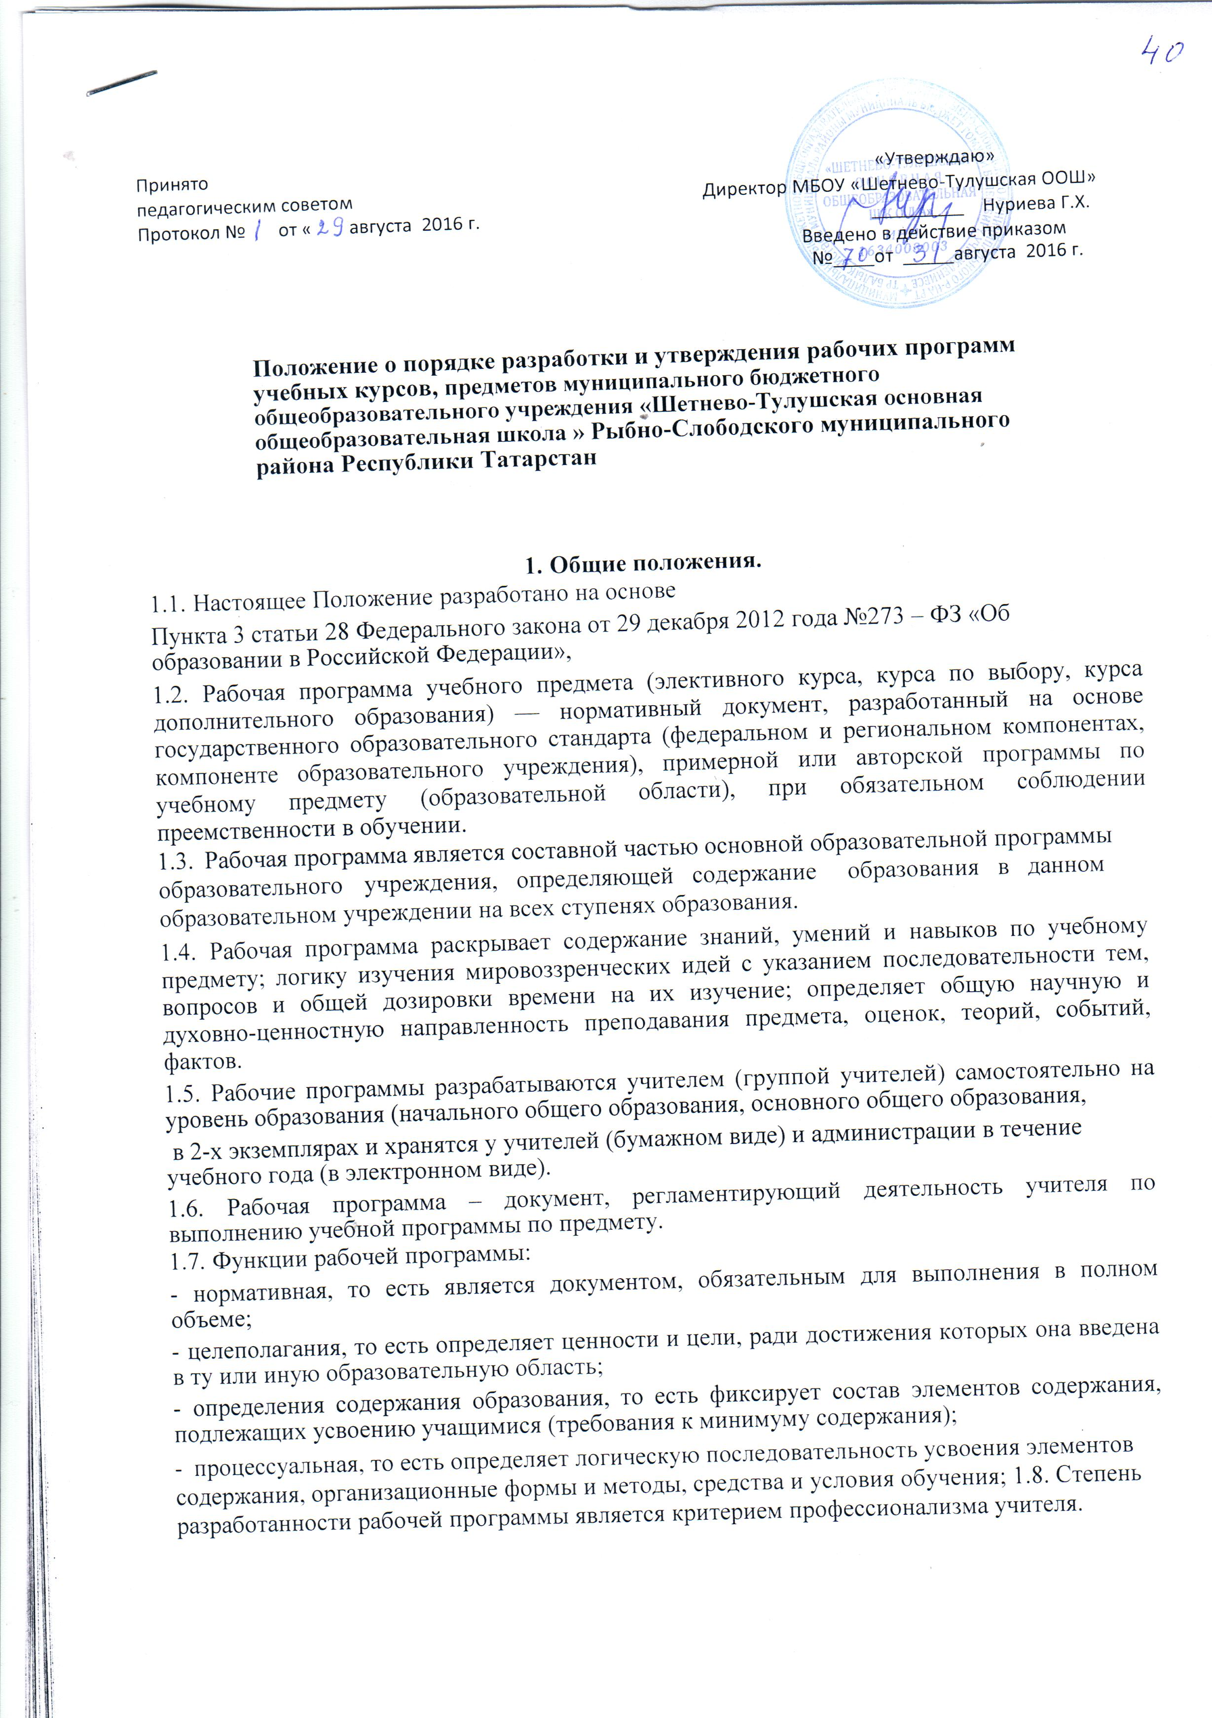

- процессуальная, то есть определяет логическую последовательность усвоения элементов содержания, организационные формы и методы, средства и условия обучения; 1.8. Степень разработанности рабочей программы является критерием профессионализма учителя.
II. Цели и задачи разработки рабочей программы

Цель рабочей программы — создание условий для планирования, организации и управления образовательным процессом по определенной учебной дисциплине (образовательной области).
Задачи программы:

•дать представление о практической реализации компонентов государственного образовательного стандарта при изучении конкретного предмета (курса);

• конкретно определить содержание, объем, порядок изучения учебной дисциплины (курса) с учетом целей, задач и особенностей учебно-воспитательного процесса образовательного учреждения и контингента обучающихся.
III. Технология разработки рабочей программы.

3.1. Рабочая программа составляется учителем-предметником, педагогом дополнительного образования по определенному учебному предмету, курсу (элективному, по выбору, курсу дополнительного образования), дисциплине (модулю) на уровень образования.

3.2. Рабочая программа разрабатывается на основе государственного образовательного стандарта (федерального государственного образовательного стандарта в 1-5 классах ), примерных образовательных программ, базисного учебного плана, действующих санитарно-эпидемиологических правил и норм.

3.3. Проектирование содержания образования на уровне отдельного учебного предмета (курса) осуществляется индивидуально каждым педагогом в соответствии с уровнем его профессионального мастерства и авторским видением дисциплины (образовательной области).

3.4. Допускается разработка рабочей программы коллективом педагогов одного предметного методического объединения.

- Количество учебных часов по предмету в рабочей программе должно соответствовать недельному количеству учебных часов по учебному плану школы.

- Рабочая программа рассматривается на заседании ШМО и утверждается приказом директора .
IV. Структура рабочей программы.

4.0.Структура рабочей программы является формой представления учебного предмета (курса) как целостной системы, отражающей внутреннюю логику организации учебно-методического материала, и включает в себя следующие элементы:

- титульный лист - структурный элемент рабочей программы, на котором указываются -наименование ОУ, наименование программы, ФИО учителя, кв. категорию, составившего рабочую программу, год составления рабочей программы, грифы согласования и утверждения рабочей программы.
- планируемые предметные результаты освоения учебного предмета, курса;
3) содержание учебного предмета, курса с указанием форм организации учебных занятий, основных видов учебной деятельности;
4) тематическое планирование с указанием количества часов, отводимых на освоение каждой темы.
Приложение
- норма оценки, умений и навыков
- тексты контрольных работ
Программы курсов внеурочной деятельности должны содержать:
1) личностные и метапредметные результаты освоения курса внеурочной деятельности;
2) содержание курса внеурочной деятельности с с указанием форм организации и видов деятельности;
3) тематическое планирование с указанием количества часов, отводимых на освоение каждой темы.

V. Оформление рабочей программы.

5.1. Текст набирается в редакторе Microsoft Word, листы формата А4. Таблицы вставляются непосредственно в текст.

5.2. На титульном листе указывается:

- полное наименование образовательного учреждения (в соответствии с лицензией) -обязательные грифы: «Согласовано» (дата протокола заседания ШМО, номер протокола, подпись руководителя ШМО);
«Утверждаю» (приказ директора, дата, номер, подпись руководителя школы), - название рабочей программы (предмет, курс), - адресность (уровень образования, классы),

- сведения об авторе (ФИО, должность, квалификационная категория); - год разработки программы,
5.3. планируемые предметные результаты освоения учебного предмета, курса,

5.4.содержание тем учебного предмета, курса с указанием форм организации учебных занятий, основных видов учебной деятельности;
5.5. Календарно-тематическое планирование рекомендуется представить в виде таблицы:
-№
- тема урока
- количество часов
- дата (по плану, по факту)выставляется по четвертям
- примечание
5.6. Приложение (хранится в отдельной папке)
- норма оценки, умений и навыков
- тексты контрольных работ
5.7.Структура календарно -тематического планирования можно представить и по усмотрению учителя.
VI. Утверждение рабочей программы.

6.1. Рабочая программа утверждается ежегодно до 1 сентября текущего года приказом директора школы.

6.2. Утверждение Программы предполагает следующие процедуры:

-Рабочие программы всех дисциплин, предметов, курсов сдаются до 20 августа руководителям школьных методических объединений. Данный коллегиальный орган проводит рассмотрение рабочей программы на предмет её соответствия требованиям государственного образовательного стандарта (федерального государственного образовательного стандарта) и положения «О порядке разработки и утверждения рабочих программ учебных курсов, предметов, дисциплин модулей) в МБОУ «Шетнево-Тулушская ООШ». Принятое решение «рекомендовать к утверждению» отражается в протоколе заседания и грифе «согласовано», После «согласовано» рабочая программа утверждается приказом директора

общеобразовательного учреждения, который ставит гриф утверждения на титульном листе: «утверждаю».

При несоответствии рабочей программы установленным данным Положением требованиям, руководитель образовательного учреждения накладывает резолюцию о необходимости доработки с указанием конкретного срока исполнения.

VII. Компетенция и ответственность учителя.

7.1. К компетенции учителя относятся: - разработка рабочих программ;

-организация своей деятельности в соответствии с годовым календарным учебным графиком на текущий учебный год и правилами внутреннего распорядка общеобразовательного учреждения, иными локальными актами общеобразовательного учреждения; -осуществление текущего контроля успеваемости и промежуточной аттестации

обучающихся в соответствии с федеральными нормами и федеральными требованиями государственного стандарта общего образования, уставом школы; -отчетность о выполнении обучающимися практической части рабочих программ в

соответствии с учебным планом общеобразовательного учреждения на текущий учебный год и графиком учебного процесса (расписанием занятий).

7.2. Учитель несет ответственность за:
- невыполнение функций, отнесенных к его компетенции;
-реализацию обучающимися не в полном объеме практической части рабочих программ в соответствии с учебным планом общеобразовательного учреждения на текущий учебный год и графиком учебного процесса (расписанием занятий);

- качество знаний, умений и способов деятельности обучающихся по учебному курсу, предмету;

- нарушение прав и свобод обучающихся во время реализации рабочих программ.

VIII. Заключительные положения.
- Срок данного Положения не ограничен. Положение действует до принятия нового.

Изменения в данное положение вносятся по решению директора соответствующим приказом. Ходатайствовать об изменении данного положения имеют право заместитель директора по учебно-воспитательной работе, педагогический совет, методический совет.

